Löwenzahn-Marmelade – die etwas andere Marmelade

Eine Marmelade für Mamas Frühstück ist eine tolle Idee. Jetzt im Frühling sind noch nicht viele Früchte reif. Aber auch aus Blüten können die Kinder ein tolles Gelee zaubern. Sammeln Sie zusammen mit den Kindern Löwenzahnblüten von einer Wiese. Eine Fleißarbeit, die später mit einer tollen knallgelben Löwenzahn-Marmelade belohnt wird.

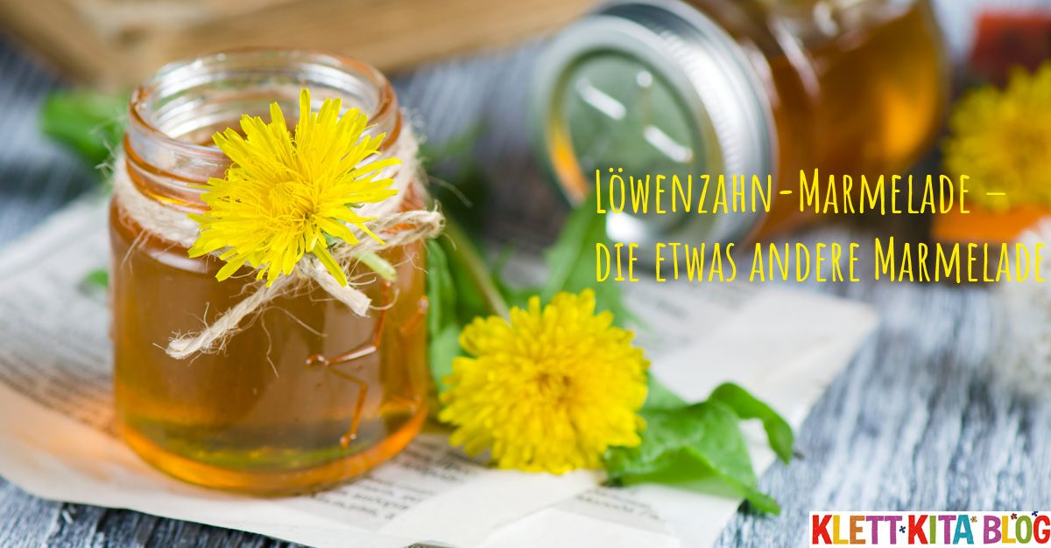
MATERIAL
500 g Gelierzucker
300 ml Wasser
1 Bio-Zitrone (ersatzweise Bio-Orange oder -Limette)
125 g Löwenzahnblüten

Und so geht die Löwenzahn-Marmelade:
Die Löwenzahnblüten abwaschen und trocken schütteln, um eventuelle Bewohner (kleine Fliegen usw.) loszuwerden. Danach die Löwenzahnblüten von allen grünen Teilen befreien. Anschließend die gelben Zungenblüten abzupfen und in einen Kochtopf werfen. Das ist eine Aufgabe, an der die Kinder Freude haben. Auch ihre Geduld können sie hier üben. Die Menge muss nicht ganz genau den oben angegebenen 125 g entsprechen. Einige kleine, zarte Blüten für später zurückbehalten.

Die Löwenzahnblüten mit dem Wasser bedecken. Danach die Zitrone heiß abwaschen. Einige Zesten von der Zitrone abhobeln (beispielsweise mit einem Zestenschneider) und für später zurücklegen. Die Zitrone dann in Scheiben schneiden und zum Löwenzahnwasser geben.

Die Masse im Topf aufkochen und etwa eine Stunde ziehen lassen. Danach den Gelierzucker zugeben und etwa 5 Minuten sprudelnd kochen lassen. Die Zitronenzesten und restlichen Blüten dazugeben und die Masse in vorbereitete Marmeladengläschen füllen. Abschließend gut abkühlen lassen und schön verpacken. Fertig ist die Löwenzahn-Marmelade.

ZUSATZ-TIPP:
Auch andere Frühlingsblüten können mit ins Gelee wandern. Stiefmütterchenblüten, Veilchenblüten und Gänseblümchenblüten sind essbar und sehen im Gelee toll aus!

